

R1930 - Relatório de Eficiência por Equipe
O objetivo dessa funcionalidade é gerar, inicialmente para a CAGEPA, um relatório com os indicadores de eficência por equipe, no que se refere à execução de ordens de serviço de manutenção de rede.
A funcionalidade pode ser acessada via Menu de Sistema, através do caminho: GSAN > Relatório > Micromedição > R1930 - Relatório de Eficiência por Equipe.
Feito isso, o sistema visualiza a tela a seguir:

Observação
Informamos que os dados exibidos nas telas a seguir são fictícios, e não retratam informações de clientes.
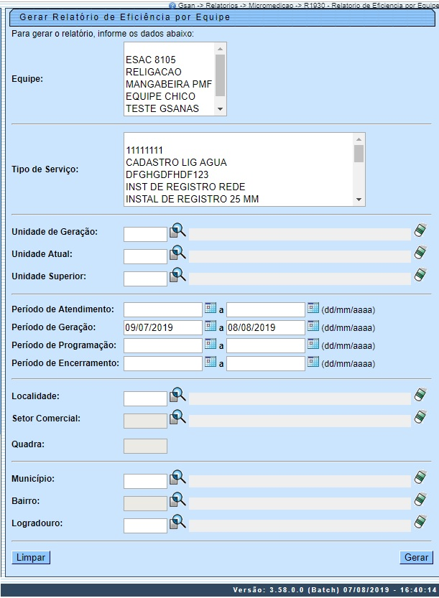

Na tela acima, preencha os campos necessários para a geração do relatório. Para orientações sobre o correto preenchimento dos campos clique AQUI. Depois disso, clique em para que o sistema gere o relatório, optando entre PDF ou CSV, conforme modelo AQUI.
Os indicadores por equipe são calculados por tempo médio para todas as equipes, de acordo com filtro informado na tela acima. No relatório constam, além dos dados do filtro informado, as ordens de serviço selecionadas, que devem estar encerradas e ser do tipo de serviço com o indicador de Manutenção de Serviços de Rede atualizado como SIM AQUI.
Os indicadores são:
- Abertura do Registro de Atendimento (CONHECIMENTO);
- Saída da Equipe;
- Início do serviço;
- Conclusão do serviço (RETOMADA);
- Estimativa de conclusão do serviço (PREVISÃO).

Para formação dos indicadores são considerados:
- TMP - MÉDIA do tempos de PREPARAÇÃO = Somatório dos tempos de preparação em minutos / quantidade de ordem de serviço da equipe;
- TMD - MÉDIA do tempos de DESLOCAMENTO = Somatório dos tempos de deslocamento em minutos / quantidade de ordem de serviço da equipe;
- TMM - MÉDIA do tempos de MOBILIZAÇÃO = Somatório dos tempos de mobilização em minutos / quantidade de ordem de serviço da equipe;
- TME - MÉDIA do tempos de EXECUÇÃO = Somatório dos tempos de execução em minutos / quantidade de ordem de serviço da equipe;
- PNIA - PERCENTUAL do Número de ordens de serviços com interrupção de fornecimento de água = Quantidade das ordens de serviços da equipe com interrupção na rede / quantidade total de ordens de serviços da equipe.

Modelo R1930 - Relatório de Eficiência por Equipe
Clique sobre a imagem para aumentar seu tamanho.
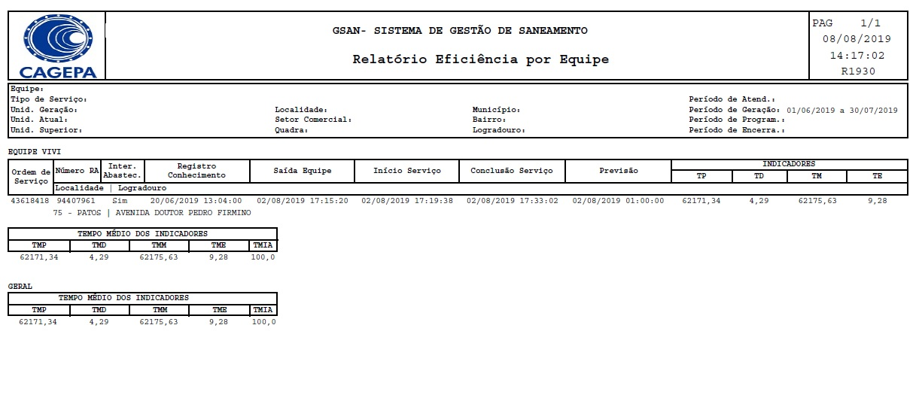

Preenchimento dos Campos
Campo | Preenchimento dos Campos
Equipe | Selecione, da lista disponibilizada pelo sistema, a equipe para a qual deseja gerar o relatório de eficiência.  Regra associada: Caso tenha sido selecionada uma ou mais equipes, o sistema seleciona ordens de serviço cuja equipe de programação corresponda às equipes do filtro.
Tipo de Serviço | Selecione, da lista disponibilizada pelo sistema, os serviços de manutenção em rede.  Regra associada: Caso tenha sido selecionado um ou mais tipos de serviço, o sistema seleciona as ordens de serviço de acordo com o filtro.
Unidade de Geração | Informe a unidade organizacional de geração das ordens de serviço com até 4 dígitos ou clique em para pesquisar AQUI.
Unidade Atual | Informe a unidade organizacional atual com até 4 dígitos ou clique em para pesquisar AQUI.
Unidade Superior | Informe a unidade superior com até 4 dígitos ou clique em para pesquisar AQUI.
Período de Atendimento | Informe o período de atendimento no formato DD/MM/AAAA ou clique no botão para selecionar as datas desejadas. Para obter detalhes sobre o preenchimento do campo de datas, clique no link Pesquisar Data - Calendário.
Período de Geração | Informe o período de geração das ordens de serviço no formato DD/MM/AAAA ou clique no botão para selecionar as datas desejadas. Para obter detalhes sobre o preenchimento do campo de datas, clique no link Pesquisar Data - Calendário.
Período de Programação | Informe o período de programação das ordens de serviço no formato DD/MM/AAAA ou clique no botão para selecionar as datas desejadas. Para obter detalhes sobre o preenchimento do campo de datas, clique no link Pesquisar Data - Calendário. Feito isso, o sistema considera as datas programadas dentro do intervalo informado.
Período de Encerramento | Informe o período de encerramento das ordens de serviço no formato DD/MM/AAAA ou clique no botão para selecionar as datas desejadas. Para obter detalhes sobre o preenchimento do campo de datas, clique no link Pesquisar Data - Calendário.
Localidade | Informe o código da localidade para a qual deseja consultar as equipes com até 3 dígitos ou clique em para selecionar a localidade desejada AQUI. O nome da localidade será exibido ao lado do campo. Para apagar o conteúdo do campo, clique em ao lado do campo de exibição.
Setor Comercial | Informe o código do setor comercial com até 4 dígitos ou clique em link Pesquisar Setor Comercial, para selecionar o setor desejado. O nome do setor será exibido ao lado do campo. Para apagar o conteúdo do campo, clique em ao lado do campo de exibição.
Quadra | Informe o código da quadra com até 5 dígitos. Feito isso, o sistema seleciona as ordens de serviços cuja quadra do registro de atendimento seja a informada.
Município | Informe o código do município com até 5 dígitos ou clique em para selecioná-lo AQUI para selecionar as ordens de serviços cujo município do registro de atendimento seja o informado.
Bairro | Informe o código do bairro com até 5 dígitos ou clique em para selecioná-lo AQUI para selecionar as ordens de serviços cujo bairro de abertura do registro de atendimento seja o informado.
Logradouro | Informe o código do logradouro com até 8 dígitos ou clique em para selecioná-lo AQUI para selecionar as ordens de serviços cujo logradouro do registro de atendimento seja o informado.

Funcionalidade dos Botões
Botão | Descrição da Funcionalidade
 | Ao clicar neste botão, o sistema realiza uma consulta do campo desejado na base de dados do sistema.
 | Ao clicar neste botão, o sistema apaga o conteúdo do campo em exibição.
 | Ao clicar neste botão, o sistema limpa o conteúdo de todos os campos da tela.
 | Ao clicar neste botão, o sistema comanda a geração do relatório com base nos parâmetros fornecidos.

Referências
Relatório de Eficiência por Equipe

Termos Principais
Relatórios
Clique aqui para retornar ao Menu Principal do GSAN

